Отчет о тестировании десктопной платформы «Деливери Клаб» доставка еды и продуктов

https://www.delivery-club.ru/

31.10.2021 было проведено ручное тестирование продукта «Delivery-club», ссылка на

сайт https://www.delivery-club.ru.

Тестирование проводила: Титлянова Елена

Тестирование проводилось в браузере: Chrome

Операционная система: Windows 10

Было написано артефактов: 1 чек лист, 30 тест кейсов, 1 баг репорт в «TEST REIL», 1

отчет о тестировании.

Были протестированы следующие разделы:

* 1.Главная страница
* 2.Регистрация и авторизация
* 3.Хедер
* 4.Футер
* 5. Поиск по сайту
* 6.Корзина
* 7. Оформление заказа
* 8. Каталог
* 9. Карточка товара
* 10. Контактная информация
* 11. Оплата он-лайн
* 12.Работа личного кабинета.

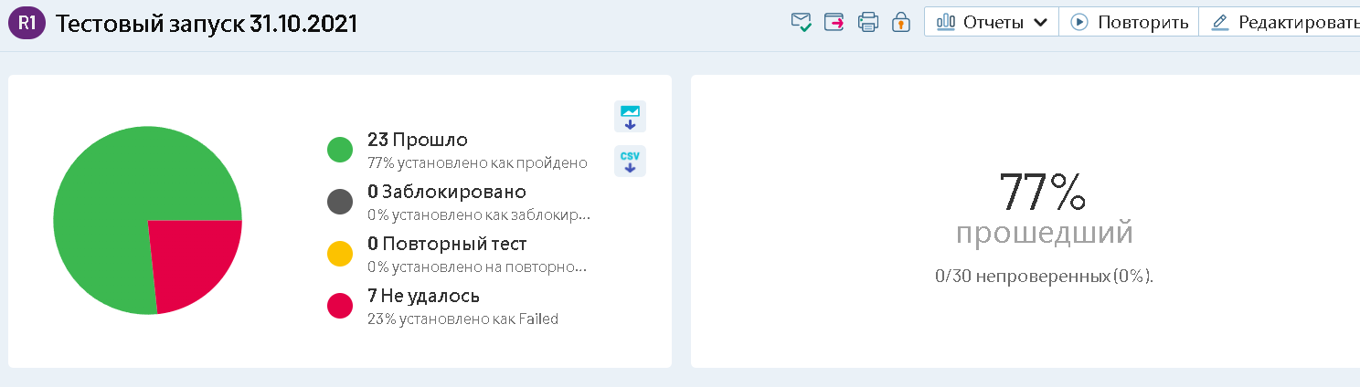

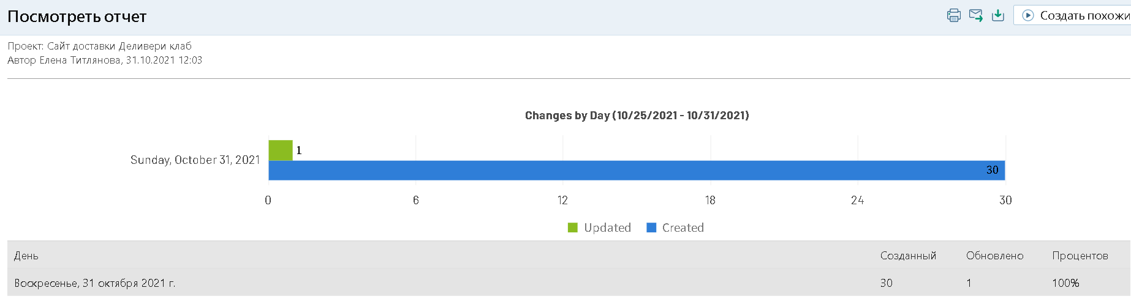

Успешно пройдено кейсов -23шт

Пройти не удалось-7шт

Раздел о багах:

|  |  |  |  |  |
| --- | --- | --- | --- | --- |
| номер | краткое описание | шаги | ОР | ФР |
| 4 | Проверка ввода не валидных данных номера телефона для регистрации +7 (999) 000-00-00 Главная страница сайта https://www.delivery-club.ru открыта При введении несуществуего формата мобильного номера +7 (999) 000-00-00, не выдает ошибку о не валидных данных номера телефона | 1.ЛКМ Кнопка "Войти ", при нажатии выпадает окно для регистрации "Войдите в аккаунт"+7 ( Телефон/ Указывая номер телефона, вы принимаете условия пользовательского соглашения. 2. Ввести данные в поле телефона +7 (999) 000-00-000. 3.Получить код доступа для регистрации  4. Зарегистрироваться | 1.Кнопка "Войти "доступна, при нажатии выпадает окно для регистрации "Войдите в аккаунт"+7 ( Телефон/ Указывая номер телефона, вы принимаете условия пользовательского соглашения. 2. Ввести данные в поле телефона +7 (999) 000-00-00 3. Строка номер телефона подсвечена касным шрифтом 4. Отображено сообщение в виде записи "Не удалось отправить код" | 1.Кнопка "Войти "доступна, при нажатии выпадает окно для регистрации "Войдите в аккаунт"+7 ( Телефон/ Указывая номер телефона, вы принимаете условия пользовательского соглашения. 2. Ввести данные в поле телефона +7 (999) 000-00-00 3. Данные введены 4.Код отправлен на телефон. |
| 8 | Регистрация пользователя через "Delivery Club, Вход с помощью Сбер ID". Регистрация по данной функции не работает | 1.Перейти на сайт 2.Ввести в форму регистрации в поле "Номер телефона +7 (952) 125-32-09." 3.ЛКМ "Войти и зарегистрироваться" 3.На телефон отправлен разовый пароль из 6 цифр хххххх.  4. Появляется форма: Подтвердите вход +7 (952) 125-32-09, на ваше устройство отправлено Push‑уведомление или СМС-код 5. Введите СМС-код: ввести пароль из 6 цифр хххххх 6. Нажать кнопку "Зарегистрироваться" | 1.Переход на сайт осуществлен  2.Введены данные в форму регистрации в поле "Номер телефона" +7 (952) 125-32-09. 3.На телефон отправлен разовый пароль из 6 цифр.  4. Пароль из 6 цифр введен в окно ввода пароля. 5. Кнопка "Зарегистрироваться" нажата. | 1.При вводе пароля выводится окно:вы ввели неверный пароль, нет связи с сервером 2.Вход с помощью Сбер ID Попробуйте позже или воспользуйтесь другими способами входа. |
| 14 | Поиск товара по наименованию "МАСЛО СЛИВОЧНОЕ" Не осуществляется поиск продукции | 1..Перейти на сайт "https://www.delivery-club.ru/" и авторизоваться на нем. 2.В поле "поиск" ввести необходимый товар по наименованию или части наименования, слово "МАСЛО СЛИВОЧНОЕ" 3.Осуществляется выборка в виде списка всех ресторанов и магазинов содержащих частичные наименования слово "МАСЛО" и "СЛИВОЧНОЕ" | 1.Переход на сайт осуществлен 2.В поле "поиск" введен необходимый товар по наименованию "МАСЛО СЛИВОЧНОЕ". 3.Произведена сортировка продуктов с товаром "МАСЛО" и "СЛИВОЧНОЕ" | 1.Переход на сайт осуществлен 2.В поле "поиск" введен необходимый товар по наименованию "МАСЛО СЛИВОЧНОЕ". 3.Произведена выборка МАГАЗИНОВ И РЕСТОРАНОВ с частичным содержанием слов МАСЛО СЛИВОЧНОЕ, конркетных товаров в списке нет. |
| 15 | Ввод в поле поиск не валидных данных @#%%^&**(()111 Происходит поиск с выводом магазинов, ресторанов, продуктов в хаотичном порядке | 1.Перейти на сайт "https://www.delivery-club.ru/ и авторизоваться на нем. 2.В поле "поиск" ввести @#%%^&**(()111 3. По данным значениям поиск не производится и не происходит выборка товаров или магазинов. | 1.Переход на сайт осуществлен 2.В поле "поиск" введены значения @#%%^&**(()111 3. По данным значениям поиска не производится. | 1.Переход на сайт осуществлен 2.В поле "поиск" введены значения @#%%^&**(()111 3. По данным значениям выводятся списки магазинов и ресторанов в хаотичном порядке |
| 27 | Проверка выпадения списка в разделе "Кухни" Список не сворачивается обратно. | 1.Перейти на сайт "https://www.delivery-club.ru/" и авторизоваться на нем. 2.Выбрать на главной странице раздел Рестораны и зайти в подраздел "Кухни" 3. При нажатии на кнопку "Кухни" выпадает список-фильтр в виде чекбоксов с перечислением видов кухонь "СУШИ, ПИЦЦА, Бургеры, Рыба, Шашлыки, Здоровая еда и тд.  4. При нажатии на кнопку "Кухни" без проставления галочки напротив вида кухни кнопка сворачивается обратно | 1.Переход на сайт осуществлен 2.Выбрать на главной странице раздел Рестораны и зайти в подраздел "Кухни" 3. При нажатии на кнопку""Кухни" выпадает список-фильтр в виде чекбоксов с перечислением видов кухонь "СУШИ, ПИЦЦА, Бургеры, Рыба, Шашлыки, Здоровая еда и тд. " 4. При нажатии на кнопку""Кухни"без проставления галочки напротив вида кухни кнопка сворачивается обратно | 1.Переход на сайт осуществлен 2.Выбрать на главной странице раздел Рестораны и зайти в подраздел "Кухни" 3. При нажатии на кнопку""Кухни" выпадает список-фильтр в виде чекбоксов с перечислением видов кухонь "СУШИ, ПИЦЦА, Бургеры, Рыба, Шашлыки, Здоровая еда и тд. " 4. При нажатии на кнопку "Кухни"без проставления галочки кнопка не работает (не сворачивается обратно) |
| 28 | Оплата заказа он-лайн с действующей картой  Кнопка Оплата он-лайн при помощи карты не работает. | 1.Перейти на сайт "https://www.delivery-club.ru/" и авторизоваться на нем. 2. После формирования заказа в корзине нажать кнопку оплатить заказ он-лайн. 3.На форме оплаты введите номер действующей карты. 4.ЛКМ оплатить заказ.  5.Появляется сообщение, что код для подтверждения заказа в виде смс отправлен на ваш телефон.  6.Получить подтвержение смс с кодом для активации платежа и ввести его в поле подтвердить.  7.Результаты оплаты- успешный платеж | 1. После формирования заказа в корзине нажата кнопку оплатить заказ он-лайн. 2.На форме оплаты введен номер действующей карты. 3.ЛКМ оплатить заказ.  4.Появляется сообщение, что код для подтверждения заказа в виде смс отправлен на ваш телефон.  5.Получено подтвержение смс с кодом для активации платежа и ввести его в поле подтвердить.  6.Результаты оплаты- успешный платеж | 1. После формирования заказа в корзине нажата кнопка оплатить заказ он-лайн. 2.На форме оплаты введен номер действующей карты. 3.ЛКМ оплатить заказ.  4.Кнопка Он-лайн оплата не работает. |
| 29 | Проверка отправки писем через "Контакты" Отдел поддержки клиентов Письмо не создается и не открывается в почте. | 1.Перейти на сайт "https://www.delivery-club.ru/" и авторизоваться на нем. 2.В футере сайта нажать на ссылку “Контакты” 3.Открывается страница контакты, выбрать отдел поддержки клиентов в поле "Отдел поддержки клиентов" Электронная почта help@delivery-club.ru ЛКМ на адрес почты.  4.Открывается почта с созданным письмом с получателем help@delivery-club.ru. 5.Отправить письмо в отдел поддержки | 1.В футере сайта осуществлен переход на ссылку “Контакты” 2.Открыта страница контакты, выбран отдел поддержки клиентов  3.В поле "Отдел поддержки клиентов" выбрана Электронная почта help@delivery-club.ru 4. ЛКМ на адрес почты.  5.Открывается почта с созданным письмом с получателем help@delivery-club.ru. 6.ЛКМ отправить письмо. Письмо отправлено в отдел поддержки  5.Отправить письмо в отдел поддержки | 1.В футере сайта осуществлен переход на ссылку “Контакты” 2.Открыта страница контакты, выбран отдел поддержки клиентов  3.В поле "Отдел поддержки клиентов" выбрана Электронная почта help@delivery-club.ru 4. ЛКМ на адрес почты.  5.Письмо не создается и не открывается в почте. |

Найдено всего 7шт багов, критичных из них-1шт.

Вывод:

|  |  |  |
| --- | --- | --- |
| 4 | Проверка ввода не валидных данных номера телефона для регистрации +7 (999) 000-00-00 Главная страница сайта https://www.delivery-club.ru открыта При введении несуществуего формата мобильного номера +7 (999) 000-00-00, не выдает ошибку о невалидных данных номера телефона | Ошибка не является критичной. При введении корректного существующего номера  регистрация на сайте для совершения покупки и заказа товара проходит успешно. |
| 8 | Регистрация пользователя через "Delivery Club, Вход с помощью Сбер ID". Регистрация по данной функции не работает | Ошибка не является критичной. При введении корректного существующего номера  регистрация проходит успешно по номеру телефона. |
| 14 | Поиск товара по наименованию "МАСЛО СЛИВОЧНОЕ" Не осуществляется поиск продукции | Ошибка не является критичной. Выбор продукции можно сделать при выборе необходимой продукции непосредственно в самом магазине или ресторане. |
| 15 | Ввод в поле поиск не валидных данных @#%%^&**(()111 Происходит поиск с выводом магазинов, ресторанов, продуктов в хаотичном порядке | Ошибка не является критичной. |
| 27 | Проверка выпадения списка в разделе "Кухни" Список не сворачивается обратно. | Ошибка не является критичной. Можно осуществить переход по любой другой кнопке обратно. |
| 28 | Оплата заказа он-лайн с действующей картой  Кнопка Оплата он-лайн при помощи карты не работает. | Ошибка является критичной. Так как невозможно провести оплату он-лайн необходимого заказа при помощи карты. Основной функционал не работает. В следствии чего, клиент уходит с сайта и ищет альтернативную замену покупки товара в другом месте. |
| 29 | Проверка отправки писем через "Контакты" Отдел поддержки клиентов Письмо не создается и не открывается в почте. | Ошибка не является критичной, так как есть поддержка через работающий чат. |

По данному отчету, по моему мнению, при выявленной критической ошибке с нарушением работы основного функционала – невозможность оплатить товар он-лайн, версия не должна была выйти в релиз, так как основной функционал потерян. Покупку совершить невозможно.Необходимо отправить баги разработчику, после их исправления провести регрес.Провести повторное тестирование и сравнить результаты.Сравнивать нужно по категориям - открытые, исправленные, закрытые баги.Если результаты перенести на график, то можно наглядно определить насколько продукт готов к выпуску. К финальному релизу нужно, что бы все баги были устранены. Если это не так, то должно быть решение руководства, что продукт сдается с дефектами, но только после устранения критического бага – невозможности оплаты он-лайн.